Recherche documentaire

Fission Nucléaire

Le phénomène

Il existe deux types de fissions : la fission spontanée et la fission induite. La fission neutronique est une fission induite qui peut être soit thermique (où la particule induite est un neutron thermique ou lent) soit rapide (où la particule induite est un neutron rapide). Les noyaux atomiques pouvant fissionner sont dits « fissiles » (s'ils peuvent subir une fission avec des neutrons rapides ou lents) ou « fissibles » (s'ils peuvent subir une fission rapide).

Un noyau est constitué de nucléons : les protons et les neutrons. Ces nucléons, outre leurs masses respectives, apportent une énergie de liaison au noyau donnée par la formule de Weizsäcker ; plus l'énergie de liaison est importante plus le noyau est stable.

Fission spontanée

Le phénomène de la fission spontanée est découvert en 1940 par G. N. Flerov et K. A. Petrzak qui travaillaient sur des noyaux d'uranium 238.

On parle de fission nucléaire spontanée lorsque le noyau se désintègre en plusieurs fragments sans absorption préalable d'un corpuscule (particule subatomique). Ce type de fission n'est possible que pour les noyaux extrêmement lourds, car l'énergie de liaison par nucléon est alors plus petite que pour les noyaux moyennement lourds nouvellement formés.

L'uranium 235 (dans une très faible proportion cependant), les plutoniums 240 et 244 et surtout le californium 254 sont par exemple des noyaux spontanément fissiles.

Fission induite

Sous l’effet d’une collision avec un neutron, le noyau de certains gros atomes, dits fissiles, à la propriété de se casser en deux. La matière fissile qui constitue le cœur des réacteurs est en général de l’uranium ou du plutonium. En absorbant un neutron, un noyau d’atome 235U se transforme ainsi en 236U, un isotope de l’uranium, dans un état excité de 6,2 Méga-électrons-volts (MeV, avec 1 MeV = 1,6 × 10−13 joules). Il se comporte ainsi un peu comme une goutte d'eau.

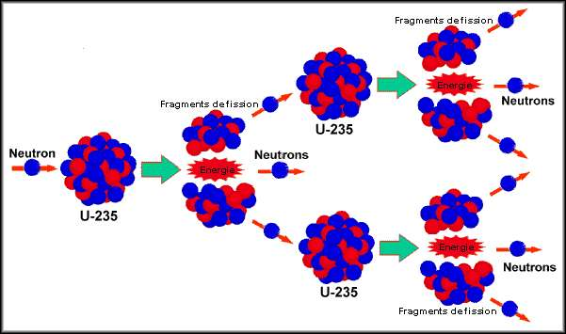

* Dans 16 % des cas, l'énergie est dissipée par rayonnement électromagnétique et le noyau d'236U reste intact.
* Dans 84 % des cas, cette énergie suffit pour que le noyau puisse franchir la barrière de fission, de 5,7 MeV et se fragmenter en deux autres noyaux comme le krypton 93 (93Kr) et le baryum 140 (140Ba) ou bien le strontium 94 et le xénon 140

Bilan neutronique

Lors de la fission, des neutrons rapides sont tout de suite (10−14 s) émis, ils sont dits neutrons instantanés(anciennement nommés neutrons prompts). Puis, après l'émission de ces neutrons instantanés, les produits de fission commencent leur décroissance radioactive. Ces décroissances radioactives vont engendrer la libération de neutrons rapides avec une latence de 13 secondes en moyenne; ces neutrons libérés juste après des désintégrations β sont appelés neutrons retardés.

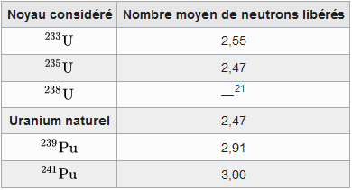

L’énergie de fission

Dans le cas de la fission induite, la durée de vie moyenne du noyau composé est de l'ordre de 10-14s. Le noyau se fissionne, et les fragments se séparent à vitesse élevée : au bout de 10−17 s, ces fragments, distants de 10-10 m, émettent, nous l'avons vu, des neutrons.

Suite aux désexcitations γ, des photons γ sont émis après 10−14 s, alors que les fragments ont franchi 10−7 m. Les fragments s'arrêtent au bout de 10−12 s environ, après avoir franchi une distance de 50 µm (ces valeurs sont données pour un matériau de densité 1, tel que l'eau ordinaire).

L'énergie cinétique des fragments et des particules émises à la suite d'une fission finit par se transformer en énergie thermique, par l'effet des collisions et des interactions avec les atomes de la matière traversée, sauf pour ce qui concerne les neutrinos, inévitablement émis dans les désintégrations β, et qui s’échappent toujours du milieu (ils peuvent traverser la Terre sans interagir).

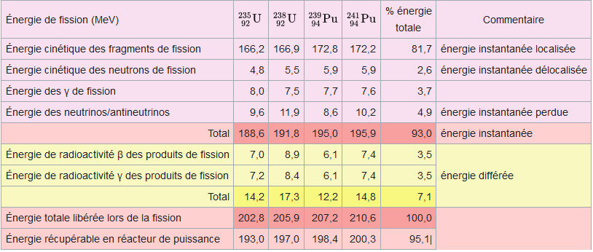

Ordres de grandeur

Une mole d'uranium 235 pèse 235,043 929 9 grammes et contient NA (nombre d'Avogadro) atomes. La fission de chaque atome produit environ 193 MeV d'énergie récupérable. Donc en supposant que l'on fissionne tous les noyaux d'uranium dans un gramme d'uranium 235 - ce qui est technologiquement impossible dans l'état actuel des connaissances - l'énergie produite serait alors égale à :

* 1 fission produit 193 MeV = 193 × 106 × 1,602 18 × 10−19 = 3,092 2 × 10−11 joules
* 1 gramme d'uranium 235 fissionné ⇔ 1/235,0439299 × NA fissions = 1/235,0439299 × 6,022 141 29 × 1023 fissions = 2,562 13 × 1021 fissions
* 1 gramme d'uranium 235 fissionné ⇔ 2,562 13 × 1021 × 3,092 2 × 10−11 joule = 7,922 63 × 1010 joules
* 1 mégawatt-jour = 24 MWh = 24 × 3600 × 106 joules = 8,64 × 1010 joules
* 1 mégawatt-jour ⇔ 1,090 55 gramme d'uranium 235 fissionné

1 mégawatt-jour ⇔ 1,09 gramme d'uranium 235 fissionné

C'est-à-dire tous les atomes d'uranium 235 présents dans (1,090 55 / 0,007 202) = 151,42 grammes d'uranium naturel. Or :

* 1 mégawatt-jour = 1 000 000 × 24 = 1 000 kW × 24 = 24 000 kWh
* 24 000 / 151,42 = 158,497 kWh

Donc la fission de tous les atomes d'uranium 235 présents dans 1 g d'uranium naturel peut produire 158,5 kWh.

Sources:

<https://www.techno-science.net/definition/3532.html>

https://www.laradioactivite.com/site/pages/Energie_nucleaire.htm

[D. Wilmsen *et al.*, « Nuclear structure studies with neutron-induced reactions: fission fragments in the N=50-60 region, a fission tagger for FIPPS, and production of the isomer Pt-195m ». France, 2017.](https://www.zotero.org/google-docs/?tViz6R)

[« Fission nucléaire : définition et explications », *Techno-Science.net*. https://www.techno-science.net/definition/3532.html (consulté le mars 29, 2021).](https://www.zotero.org/google-docs/?tViz6R)

[« Radioactivité : DANS LE NUCLÉAIRE ». https://www.laradioactivite.com/site/pages/Energie_nucleaire.htm (consulté le mars 29, 2021).](https://www.zotero.org/google-docs/?tViz6R)

[P. Charles, *Énergie nucléaire: fission et fusion*. Paris, France: Ellipses, DL 2007, 2007.](https://www.zotero.org/google-docs/?tViz6R)

[« La fission nucléaire », *EDF France*, juill. 20, 2015. https://www.edf.fr/groupe-edf/espaces-dedies/l-energie-de-a-a-z/tout-sur-l-energie/produire-de-l-electricite/la-fission-nucleaire (consulté le mars 29, 2021).](https://www.zotero.org/google-docs/?tViz6R)

tkinter introduction ARE